


数字逻辑实验报告

课程名称： 数字逻辑
实验名称： 门电路的FPGA实现
专业名称： 计算机科学与技术/卓越工程师
小组成员： 刘文越、王子卓、孙翔、康旭
指导教师： 马峻岩

一、实验目的
1. 了解Vivado开发环境及基本操作；
2. 掌握Basys3开发板实验的基本流程；
3. 掌握电路的综合和实现；
4. 掌握电路仿真与时序分析；
主要仪器和设备：计算机，Basys3开发板。

二、实验要求
1. Verilog实现基本门电路
（1）功能要求
① Verilog实现反相器，sw0输入，led0输出。
② 2输入与门，sw0、sw1输入，led1输出。
③ 2输入或门，sw0、sw1输入，led2输出。
④ 2输入与非门，sw0、sw1输入，led3输出。
⑤ 2输入或非门，sw0、sw1输入，led4输出。
⑥ 2输入异或门，sw0、sw1输入，led5输出。
⑦ 2输入同或门，sw0、sw1输入，led6输出。
（2）其他要求
① 使用数据流级建模方式实现。
② 要求撰写仿真程序，对代码进行仿真测试。
③ 将仿真后的Verilog代码进行综合与实现，并下载到Basys3上验证。
2. Verilog实现4选1数据选择器
（1）功能要求
① 数据选择控制信号s0-s1，sw0, sw1。
② 数据输入信号d0-d3，sw2 – sw5。
③ 数据输出信号y，led0。
（2）其他要求
① 使用门级建模方式实现1个2选1数据选择器，然后通过实例化3个2选1数据选择器实现4选1数据选择器。
② 要求撰写仿真程序，对代码进行仿真测试。
③ 将仿真后的Verilog代码进行综合与实现，并下载到Basys3上验证。

三、相关外设接口及原理
1. Basys3开发板拨码开关原理图及简介
拨码开关的电路如图3-1所示。当开关打到下档时，FPGA对应引脚输入为低电平；当开关打到上档时，FPGA对应引脚输入为低电平。
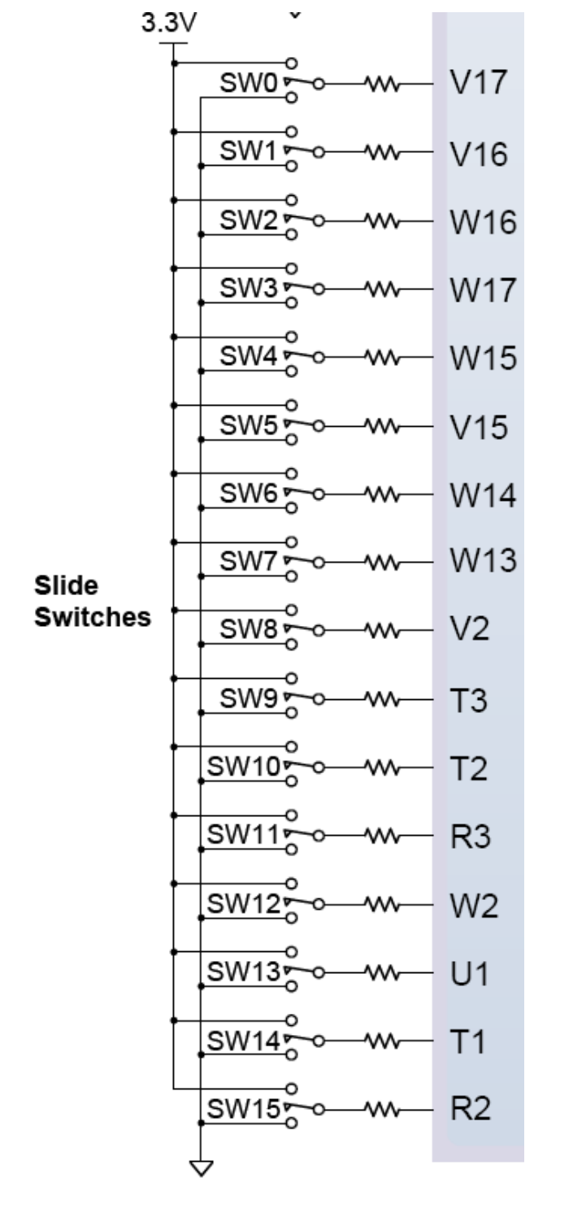
图3-1 板拨码开关原理图
2. Basys3开发板LED原理图及简介
LED 部分的电路如图3-2所示。当 FPGA 对应引脚输出为高电平时，相应的 LED 点亮；当 FPGA 对应引脚输出为低电平时，相应LED 熄灭。
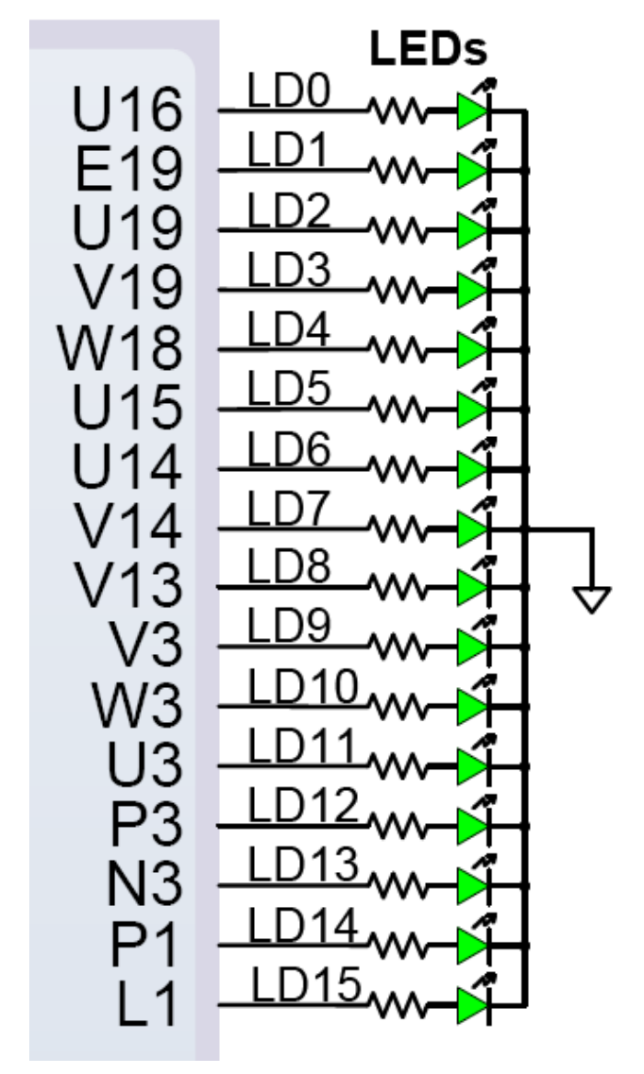
图3-2 LED原理图

四、实验步骤及关键代码
1. Vivado中开发FPGA的流程

2. Verilog实现基本门电路
（1）主要模块代码
（2）仿真测试代码
（3）仿真波形图
（4）开发板测试照片

3. Verilog实现4选1数据选择器
（1）主要模块代码
（2）仿真测试代码
（3）仿真波形图
（4）开发板测试照片

五、思考问题
1. Verilog名词解释：网线，寄存器，向量，连续赋值语句。
2. Verilog中端口与外部信号连接的两种方式。
3. 约束文件的作用。
4. 为什么要进行仿真。

附格式要求说明：
使用Office撰写（学校有正版授权）避免格式混乱。
正文要求：中文宋体，英文Times New Roman，小四，1.5倍行距，首行缩进2字符，段前段后0行。
版面要求：不要大量留白，调整图片大小及位置。
图标题要求：宋体，五号字，加黑，按一级标题编号。
代码要求：字体Consolas，五号字，1倍行距；也可以截图展示。
module mux (
input sel,
input d0,
input d1,
output y);

assign y = sel?d1:d0;
endmodule

